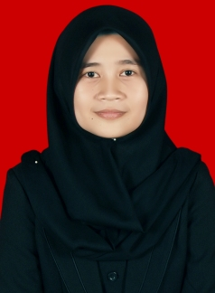
CURRICULUM VITAE

Nama : Desi Andrayani
Tempat/Tanggal Lahir : Banyuasin/ 07 Desember 1994
Jenis Kelamin : Perempuan
Status : Belum Menikah
Kewarganegaraan : Indonesia
Agama : Islam
Alamat : Jln. Kabupaten No. 30 RT 01 RW 01 Desa Tanjung Agung
Kec. Banyuasin III Kab. Banyuasin
No. Telepon : +62821-7837-4747/+62896-9110-1370
Email : andrayanidesi@gmail.com
Riwayat Pendidikan
A.Pendidikan Formal
- SD Negeri Tanjung Agung, Banyuasin, 2006
- SMP Negeri 4 Banyuasin III, Banyuasin, 2009
- SMP Negeri 1 Banyuasin III, Banyuasin, 2012
- Program Studi Teknik Kimia Politeknik Negeri Sriwijaya, Sumatera Selatan, 2015
B. Pendidikan Non Formal
- Giovani English Course, Banyuasin, 2008
- Super Bimbel GSC, Sumatera Selatan, 2012
- LBPP LIA Palembang, Sumatera Selatan, 2015
C. Pengalaman Kerja (Magang)
- Kerja Praktek di PT. Pupuk Sriwidjaja Palembang Departemen Operasi Pabrik P-IV, Sumatera Selatan, 2014
D. Pelatihan atau penghargaan
- Pendidikan Dasar Kedisiplinan Politeknik Negeri Sriwijaya, 2012
- Kunjungan Industri PT. Tanjung Enim Lestari Pulp And Paper, 2014
- Kuliah Kerja Lapangan di PT. Sier Pier dan PT. Coca-Cola Amatil Indonesia, 2014
- Mengoptimalkan Pemanfaatan Energi Terbarukan Biomassa dan Bipolimer pada Zaman Modern, 2015
- Latihan Kepemimpinan Manajemen Mahasiswa Nasional V, 2015

